引用本文：邢心魁，刘凡凡，林揽日，等. 受拉型悬臂梁光纤布喇格光栅位移传感器研究[J]. 光通信技术，2021，45（12）：1-4.

受拉型悬臂梁光纤布喇格光栅位移传感器研究
邢心魁^{1,2,3}，刘凡凡^{1,2,3}，林揽日^{1,2,3}，覃荷瑛^{1,2,3}
（1.桂林理工大学 土建学院，广西 桂林 541004；2.桂林理工大学
有色金属矿产勘查与资源高效利用协同创新中心，广西 桂林 541004；3.广西岩土力学与工程重点实验室，广西 桂林 541001）

摘要：为了实时监测工程结构，根据位移传感原理，设计了一种受拉型悬臂梁光纤布喇格光栅（FBG）位移传感器。测量位移时，传感器两端支点产生相对位移，经弹簧将位移传递至悬臂梁，通过测试悬臂梁应变，实现对位移的测量；通过改变悬臂梁长度和截面尺寸可以实现灵敏度调节；根据工艺限制和理论计算确定悬臂梁尺寸，并通过有限元分析悬臂梁端部孔径大小对其应变影响确定孔径值。最后，对传感器的性能进行了测试。结果表明：受拉型悬臂梁FBG位移传感器灵敏度为101.3 pm/mm，量程可达30 mm，与一般商用FBG位移传感器相比，其灵敏度大大提高，线性拟合度达到了0.994。

关键词：光纤布喇格$光栅$；位移传感器；有限元；悬臂梁；受拉
中图分类号：TN256 文献标志码：A 文章编号：1002-5561（2021）12-0001-04
DOI：10.13921/j.cnki.issn1002-5561.2021.12.001 开放科学（资源服务）标识码（OSID）：

Research on fiber Bragg grating
displacement sensor with tension cantilever beam
XING Xinkui^{1，2，3}, LIU Fanfan^{1，2，3}, LIN Lanri^{1，2，3}, QIN Heying^{1，2，3}
（1. School of Civil Engineering, Guilin University of Technology, Guilin Guangxi 541004, China; 2. Collaborative Innovation Center for
Exploration of Nonferrous Metal Deposits and Efficient Utilization of Resources, Guilin University of Technology, Guilin
Guangxi 541004, China; 3. Guangxi Key Laboratory of Geomechanics and Geotechnical Engineering, Guilin Guangxi 541004, China）
Abstract: For real-time monitoring of engineering structure, according to the principle of displacement sensing, a fiber Bragg grating（FBG） displacement sensor with tension cantilever beam is designed. During the displacement measurement, the relative displacement of the fulcrum at both ends of the sensor is generated, and the displacement is transmitted to the cantilever beam through the spring. The displacement is measured by measuring the strain of the cantilever beam. The sensitivity can be adjusted by changing the section size and length of the cantilever beam, the size of the cantilever beam is determined according to the technological constraints and theoretical calculation, and the aperture value is determined through the finite element analysis of the effect of the aperture size of the cantilever beam end on its strain. Finally, the performance of the sensor is tested, the results show that the sensitivity of the FBG displacement sensor with tension cantilever beam is 101.3 pm/mm, and the measuring range can reach 30 mm. Compared with the general commercial FBG displacement sensor, the sensitivity of FBG displacement sensor with tension cantilever beam is greatly improved, and the linear fitting degree reaches 0.994.
Key words: fiber Bragg grating sensor; displacement sensor; finite element; cantilever beam; tension

0 引言
在工程实践和实验研究工作中，经常需要利用位移传感器对结构的变形、裂缝宽度等进行监测^{[1]}。位移能为结构健康监测提供有价值的信息，故位移传感器在重大结构的变形、开裂和滑动监测中起着重要的作用^{[2]}。传统位移传感器多采用机械式或电测原理，由于精度低、量程短和易受干扰等原因，测试效果不理想。光纤布喇格光栅（FBG）位移传感器作为一种新型传感器，敏感元为布喇格光栅，布喇格光栅具有线性和重复性好的优点，是一种无源的应变敏感元件^{[3]}，其凭借高精度、可远距离传输、不受电磁干扰和使用寿命长等优点，在传感器领域得到迅速推广。
目前，FBG位移传感器常用结构有直拉型结构、悬臂梁结构和弯曲弹性梁结构等，但以上结构都存在一些问题，例如：直拉型结构量程较小和光栅易折断^{[4]}；悬臂梁结构的缺点是尺寸大，滑块易产生竖向位移^{[5]}；弯曲的弹性梁结构量程较小，封装工艺难度大。因此，本文提出一种受拉型悬臂梁FBG位移传感器，通过双光栅的方式实现温度补偿。

1 位移传感器原理
FBG位移传感器的原理是以FBG作为敏感元件将位移通过某种形式转变为波长的变化，通过测量波长变化得到位移的变化。FBG作为一种敏感元件，其波长漂移量受温度^{[8]}和应变双重影响，实际测量工作中需要消除温度影响。为实现温度补偿，本文采用双光栅串联的方式设计FBG位移传感器，其测量原理图如图1所示。位移传感器采用内、外套管式结构，悬臂梁固定在外套管内部，弹簧一端连接内套管，另一端与悬臂梁串联，双光栅分别粘结在悬臂梁顶部和外套管管内。内、外套筒两端均设置铰接支座和测量臂（即支点1、支点2）以将传感器固定在构件上。位移测量时，2只测量臂分别安装在裂缝两侧，当裂缝变化时，裂缝位移量通过传感器内部的弹簧变形量传递到悬臂梁，从而引起FBG中心波长发生变化。
设裂缝在变化的过程中，悬臂梁受到的轴向拉力是F，其轴向应力为σ。根据胡克定律，悬臂梁的轴向应力σ和应变ε的关系可表示为:
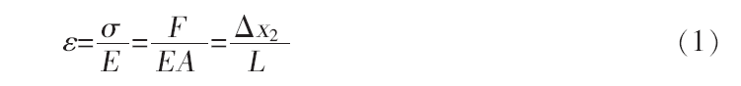
其中，E为悬臂梁的弹性模量，A为悬臂梁粘结FBG位置的截面面积，Δx2为悬臂梁的伸缩量，L为悬臂梁长度。
假定FBG轴向拉伸产生的应变量与悬臂梁受拉时产生的轴向应变量一致。由于悬臂梁和弹簧是串联的关系，裂缝的变形量是弹簧变形量与悬臂梁变形量之和。设裂缝产生的位移为X，根据胡克定律，可以得出悬臂梁的形变量与刚度之间的关系^{[6]}为:
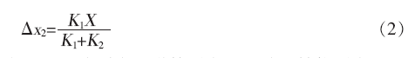
其中，K₁、K₂分别表示弹簧刚度和悬臂梁轴拉刚度。
FBG的波长变化对悬臂梁的应变和温度效应都很敏感，双光栅处于同一环境中，温度造成的FBG波长漂移量相等，保证了传感器进行温度补偿的准确性。根据FBG波长变化量与应变和温度的关系，得到双光栅中心波长漂移量公式^{[7]}为:
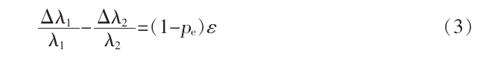

其中，λ₁、Δλ₁分别表示FBG1初始波长和波长变化量，λ₂、Δλ₂分别表示FBG2初始波长和波长变化量，p_{e}为玻璃光纤有效弹光系数，典型的二氧化硅光纤p_{e}值为0.22。
将式（1）和式（2）整合之后得到：
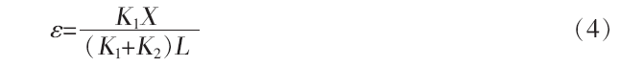
将式（3）和式（4）整合之后得到：
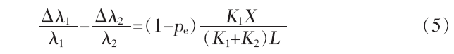
式（5）中，FBG的波长变化量与传感器位移呈线性关系。由于光纤光栅位移传感器的灵敏度等于波长-位移特性曲线的斜率，因此，根据式（5）可知，当材料弹性模量一定时，传感器的灵敏度大小主要由弹簧和悬臂梁相对刚度决定，通过改变悬臂梁的长度和截面尺寸，可以对其灵敏度进行调节，实现不同量程的位移传感。

2 位移传感器设计与分析
2.1 悬臂梁尺寸初选
FBG位移传感器的量程设为30 mm。由于FBG是跟随悬臂梁受拉而产生变形的，因此应使悬臂梁在受到最大量程的拉力时，所产生的最大应变值小于FBG长期允许应变（3×10⁻³），才能保证FBG正常使用。
在悬臂梁设计过程中，首先根据实际需求确定其初步尺寸；然后参考已有的悬臂梁尺寸，考虑粘贴FBG和保证粘贴部位的均匀轴拉状态等工艺需要，选择悬臂梁长度为100 mm，厚度为0.5 mm；最后考虑传感器截面尺寸问题，将悬臂梁端部宽度设为5 mm。本文就悬臂梁中部宽度进行应变分析，分析结果如表1所示。其中，S表示悬臂梁，S后面的第一个数字表示长度，第二个数字表示端部宽度，第三个数字表示中部宽度。例如：S100-5-2 表示悬臂梁长度为100 mm，端部宽度为5 mm，中部宽度为2 mm。
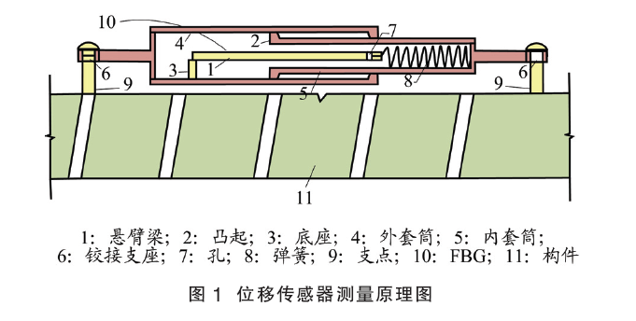

从表1可以看出，当悬臂梁中部宽度为1 mm时，在满量程时悬臂梁轴向应变将超过3×10⁻³，同时考虑到粘贴光纤的刻槽等工艺要求，悬臂梁中部宽度不宜小于2 mm。本文取悬臂梁中部宽度为2 mm，此时最大位移的应变值ε_{max}=1.96×10⁻³。
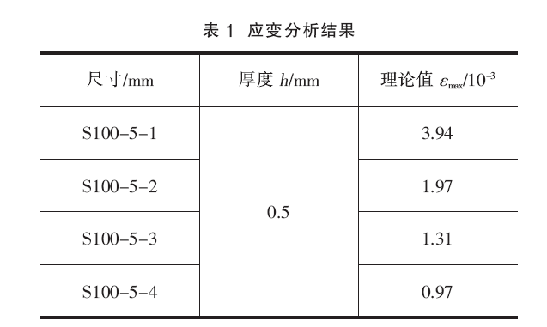

2.2 端部孔径分析
本文使用有限元软件ANSYS建立悬臂梁的数值分析模型，悬臂梁和套筒材质均为铝合金（5052，H36），弹性模量E为68 GPa，泊松比为0.32；采用Solid186单元，单元划分时，在宽度和孔径的周边采用细致网格划分。模型的有限元网格划分图如图2所示。
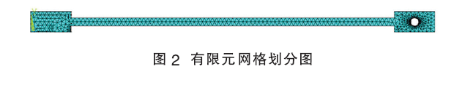
在确定悬臂梁最优尺寸后，本文就自由端孔径大小对悬臂梁长度方向变形的影响问题进行有限元模拟。首先按照式（1）求得悬臂梁伸缩量的理论值，然后依据最优尺寸建立模型，使用有限元模拟分析当端部孔径分别为1 mm、2 mm和3 mm时悬臂梁长度方向的伸缩量仿真值，其结果如表2所示。
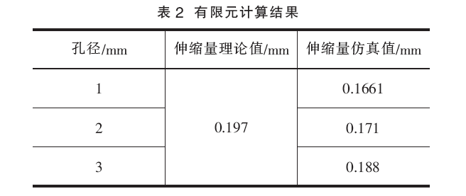

从表2可以看出，当孔径为3 mm时，仿真值与理论值相差4.7%，即悬臂梁的伸缩量仿真值与理论值更接近。考虑到位移传感器尺寸限制和弹簧材料参数等相关因素，故悬臂梁自由端孔径选用3 mm。
3 传感器性能测试
本文根据有限元分析结果制作出悬臂梁，位移传感器的FBG为市面购买，在自由状态下，初始波长λ=1528.7022 nm。实验平台的搭建如图3所示，将位移传感器固定在实验平台后，从初始位置开始用游标卡尺对传感器测量弹簧拉伸位移大小进行标定，其中位移变形增量为2 mm。当位移量改变时，从解调仪读取并记录FBG的波长数据。
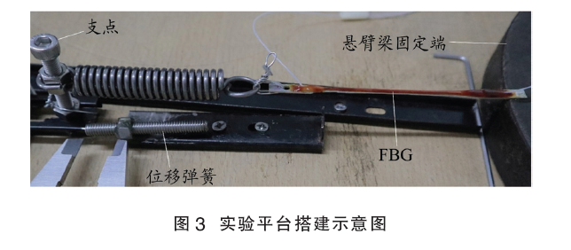

本文用传感器进行了3次正、反程实验标定，结果如图4所示。可以看出，随着位移的增加（减小），中心波长的变化呈线性上升（下降）趋势，受拉型悬臂梁FBG位移传感器的灵敏度为101.3 pm/mm，相关系数R₂为0.994，与已有FBG位移传感器的灵敏度^{[1，2，5，8，9]}进行对比，其结果如表3所示。可以看出，相较于已有的FBG位移传感器，本文提出的受拉型悬臂梁FBG位移传感器的灵敏度更高。
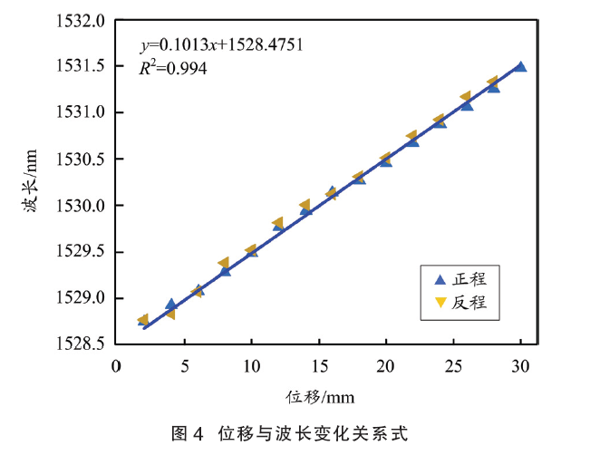
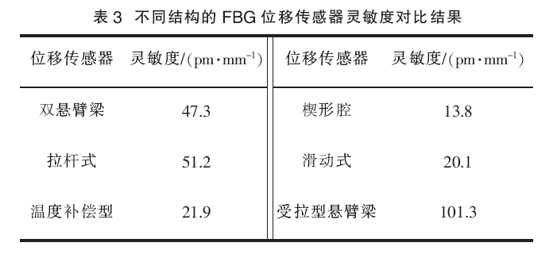

4 位移传感器制作工艺分析
现有FBG的物理长度一般为10 mm，本文将FBG的粘结区段选在梁顶面中心处，沿轴线15 mm范围为粘贴区。为了使FBG和悬臂梁表面具有更好的粘结性能，在粘贴FBG之前预先去除了悬臂梁的表面杂质，同时为了避免因胶体收缩造成的FBG反射谱的啁啾现象和中心波长变化的非线性失真，粘贴过程中FBG两端施加微小的预应力^{[10]}。
为避免位移传感器在使用期间超出量程而导致内部FBG破坏，在内外套筒的尾端均设置了凸起部分。底座与外套筒的连接方式选用结构胶粘结，粘结后金属强度为20 N/mm2，温度范围是-140~180 ℃，抗拉拔力在200 N以上^{[11]}，满足本文设计要求。由于铝合金在焊缝处承载力较小，故悬臂梁与底座的固定方式也同样使用结构胶进行胶接固定。
在实际工艺加工和应用中，由于悬臂梁的材料选用质轻、硬度低的铝合金薄片，故在安装位移传感器过程中梁易产生轻微变形，同时FBG的粘贴也容易造成栅区的不均匀变形，这需要在实际制作、加工和应用时留意。

5 结束语
在已有FBG位移传感器研究的基础上，本文设计了一种受拉型悬臂梁FBG位移传感器。根据弹簧与悬臂梁的串联关系和双光栅波长理论公式，推导出位移与光栅波长之间的关系式，通过分析工艺限制，理论计算悬臂梁的截面面积，有限元模拟孔径大小对位移传感器的力学性能的影响，确定悬臂梁尺寸。由实验结果可知，本文设计的FBG位移传感器的灵敏度为101.3 pm/mm，线性拟合度R2为0.994，与已有FBG位移传感器相比，灵敏度得到很大提高，且该传感器具有结构简单、量程大和耐腐蚀等优势，为不同环境下位移的测量提供了优选方案。在此基础上，综合材料强度和封装工艺等因素，对FBG位移传感器的整体结构进行材料选用、结构设计以及制作工艺分析，本文的研究成果可为生产制造位移传感器提供参考。

参考文献：
[1] 田晓丹，张会新，刘文怡，等. 温度补偿型光纤光栅位移传感器[J]. 电子器件，2016，39（3）：576-580.
[2] 郭永兴，熊丽，孔建益，等. 滑动式光纤布拉格光栅位移传感器[J]. 光学精密工程，2017，25（1）：50-58.
[3] 王婷，刘兆慧，司学琛. 基于光纤光栅传感技术的地裂缝段变形监测系统[C]//中国建筑学会. 第十四届全国工程物探与岩石工程测试学术大会论文集. 长沙： 中国建筑学会， 2015：141-144.
[4] 刘波，牛文成，杨亦飞，等. 基于光纤布喇格光栅传感器的精密位移测量[J]. 纳米技术与精密工程，2005（1）：53-55.
[5] 梁玉娇，娄小平，孟凡勇，等. 双悬臂梁结构的光纤光栅位移传感器设计[J]. 工具技术，2018，52（9）：128-132.
[6] 田长彬，王静，张峰，等. 用于桥梁钢管混凝土裂缝监测的FBG传感器研究[J]. 仪表技术与传感器，2017（9）：20-23.
[7] 刘国卫，王军涛，凌骐，等. 一种新型光纤光栅位移传感器的研制[J]. 工业仪表与自动化装置，2018（5）：119-121.
[8] 张自嘉. 光纤光栅理论基础与传感技术[M]. 北京：科学出版社，2009. [9] 孙丽，苏中新，张春巍，等. 基于楔形腔结构的光纤光栅位移传感器[J]. 光电子·激光，2017，28（6）：573-578.
[10] 张燕君，田永胜，付兴虎，等. 可调量程拉绳式光纤布拉格光栅位移传感器[J]. 光电工程，2017，44（6）：626-632.
[11] 李坤，宋虎，贾洪德，等. 几种结构胶在运载火箭总装中的应用研究[J]. 化学与粘合，2019，41（2）：148-150.

收稿日期：2021-02-19。

基金项目：国家自然科学基金项目（51768014）资助；广西科技重大专项项目（AA18118008）资助。
作者简介：邢心魁（1964—），男，博士，教授，硕士研究生导师，主要从事结构工程的教学与科研工作。主持了国家基金1项、厅局级基金项目2项和横向科研课题5项，编著专著与教材共4部，发表论文40余篇。

